Novembre 2016

MASTER ICE, IL CUORE DELLA CASA

Vivere la casa non è mai stato così piacevole: con il navigatore d’impianto del sistema domotico Chorus, tutta la casa è sotto controllo in ogni momento. Anche quando si è lontani.

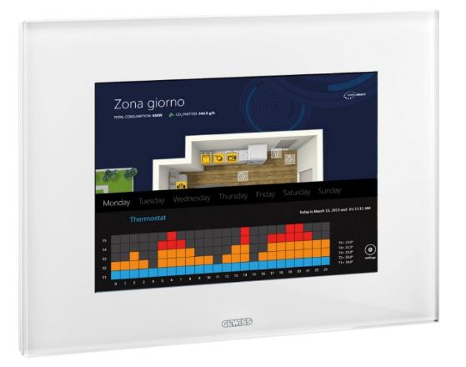MASTER ICE è il nuovo cuore pensante delle abitazioni contemporanee, il fulcro di tutti i dispositivi d’impianto che permettono di governare lo spazio domestico. **Con il pannello touch screen Master ICE è possibile controllare, da un unico punto, tutte le funzioni della casa**: punti luce, tapparelle, impianto di climatizzazione, irrigazione, dispositivi d’allarme, videocitofonico e videocontrollo.

Quello che rende MASTER ICE un navigatore d’impianto alla portata di tutti è la sua **straordinaria semplicità di utilizzo**. Basta la semplice pressione di un dito per azionare contemporaneamente più dispositivi, per visualizzare l’esterno dell’abitazione o per impostare la temperatura in ogni ambiente della casa. Il nuovo navigatore dell’impianto è caratterizzato da **un’interfaccia utente semplice ed intuitiva**, integrata nell’ambiente operativo di Microsoft® Windows 8 e grazie al display multi touch consente modalità di interazione basate sull’utilizzo di “gesture” divenute ormai abituali con la diffusione di tablet e smartphone.

Inoltre, l’interfaccia di MASTER ICE è personalizzabile con mappe, planimetrie, immagini o icone che rendono intuitiva e immediata la supervisione e la visualizzazione di tutte le funzionalità. Creare anche gli scenari più complessi risulterà estremamente facile. Alle funzioni domotiche, il pannello GEWISS aggiunge la possibilità di controllare e gestire anche contenuti multimediali quali **messaggi testuali a video con funzione post-it, messaggi audio, media Player, navigazione web, Email, web radio, RSS-FEED**.

E con altrettanta facilità **la casa può essere comandata anche in caso di assenza**. MASTER ICE permette infatti di interagire con l’abitazione da remoto, via internet, utilizzando un personal computer, un tablet pc o uno smartphone, mediante WebApp o utilizzando App dedicate. Con un semplice click si possono eseguire comandi e ricevere le immagini provenienti dalle videocamere. Ovunque tu sia.

Il design del navigatore d’impianto **MASTER ICE,** infine, **si caratterizza per l’eleganza e la rigorosa pulizia geometrica,** che offrono una visione d’insieme di equilibrio ed armonia.